台北市立松山高中九十五學年度第一學期高二社會組歷史科期末考試題
適用班級：201~207
一、單選題：每題2分，占70%
1.法國在十八世紀末至十九世紀初執歐洲科學的牛耳，下列那項事件與這個成就沒有關係？ (A)諾貝爾獎的設立 (B)法蘭西科學院的選拔駐院科學院士制度 (C)拉瓦澤提出質量守恆定律造成化學革命 (D)配合國防需求的綜合工科學校的設立
2.二十世紀初期，下列那些國家最懼怕巴爾幹半島的民族主義運動？ (A)德國、奧國 (B)法國、土耳其 (C)土耳其、奧國 (D)俄國、德國

3.右表是四個國家某項數據資料，從1931年到1937年的變化。幾位同學討論該表的意義，以下何人的說法較為正確？ (A)這是各國飛彈生產量的數字，俄國因準備對抗希特勒，所以數字較高 (B)第一次大戰之後，各國裁軍，這是以1918年為基準各國裁軍的百分比 (C)這是各國發展核能發電廠的數字，俄國幅員廣闊，所以核能發電較多 (D)這是以1929年為基準的各國經濟發展指數，俄國受不景氣的影響較小
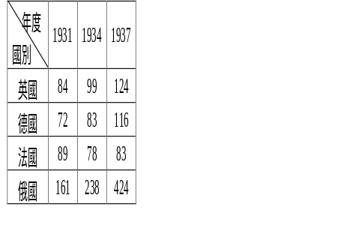

4.邱吉爾於1946年3月15日在密蘇里州富爾頓西敏學院演講，首先提出「鐵幕」一詞，意指在歐洲大陸的共產國家經濟封鎖、思想禁閉現象。但在1990年發生戲劇性的變化。盧班諾夫在共產黨人雜誌上著文指稱，共產「鐵幕」實在只是一道「玻璃幕」，一經衝擊就粒粒粉碎了。請問1990年的那一事件最足以說明此現象？ (A)柏林圍牆倒塌，東西德統一 (B)波蘭民主選舉，首任總統為華勒沙 (C)羅馬尼亞總統西奧塞斯古被革命群眾推翻 (D)戈巴契夫下臺，蘇聯瓦解
5.下列何者是維也納會議中，「正統」原則的運用？ (A)英國占領錫蘭及南非 (B)奧屬尼德蘭割給荷蘭 (C)法國王位由路易十八繼承 (D)義大利北部歸屬奧國
6.下表是某國海軍的成長狀況，這應該是那一國的情況？ (A)中國 (B)日本 (C)英國 (D)俄國
年度 | 1938 | 1939 | 1940 | 1941 | 1942 | 1943 | 1944 | 1945
數目 | 16 | 18 | 22 | 31 | 43 | 71 | 129.5 | 241.5
單位：萬人

7.右圖是1859年至1871年間義大利統一過程示意圖，其國土納入的先後次序應是 (A)甲乙丙丁 (B)丁乙丙甲 (C)乙丙丁甲 (D)丁甲乙丙
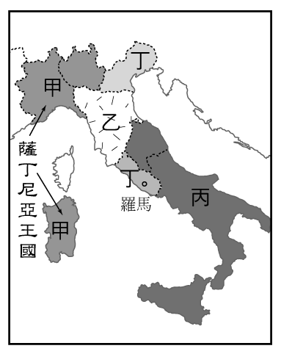

8.希臘哲學家提出原子論時，「原子」(atom)的意思原本是「不可分割」的意思，但是後來的物理學家已經能把原子再分離成更小的單位，進一步發現到物質的結構。請問這項科學的突破大約發生在什麼時候？ (A)十八世紀末葉 (B)十九世紀初葉 (C)十九世紀末葉 (D)二十世紀中葉
9.有一個地區，因為封建制度的影響，一直無法建立中央集權的近代政府，長期受到鄰近強權的支配。十九世紀初期，列強召開維也納會議，建立新的勢力平衡，曾重建其境內的政治秩序，但其統治者仍多為外人，因此有人譏之為「地理名詞」而非國家。這個「地理名詞」應指何地？ (A)日耳曼 (B)義大利 (C)西班牙 (D)土耳其
10.「會議召開時，那些深知會議性質和意義的人，無論他們對會議結局的看法如何，對待會議進程的情況是一點也不會弄錯的。大會發出響亮口號：『重建社會秩序』，『恢復歐洲政治制度』，在『公平力量的配備』基礎上建立『持久和平』等等。」請問這是那一會議的特色？ (A)維也納會議 (B)柏林會議 (C)巴黎和會 (D)華盛頓會議
11.十七世紀時完成力學革命，奠定現代物理學基礎的學者是 (A)伽利略 (B)愛因斯坦 (C)哥白尼 (D)牛頓
12.下列關於二十世紀民族主義發展的陳述何者為是？ (A)其焦點轉移到巴爾幹半島 (B)是民主主義和反殖民主義的結合 (C)是對歐美帝國主義和征服政策的反動 (D)隨著殖民帝國的瓦解，民族主義也消失了
13.有一年美國一位年輕的工程師宣稱他要在工廠為大家展示「世界第八奇觀」，吸收了三千多人前往，有的坐火車，有的乘馬車。「首演」當晚，在眾目睽睽下，看到實驗室的二十五盞電燈亮了起來，如同白晝，不由得大為驚歎。根據我們對技術進步過程的了解，請問這件事應該是發生在什麼時候？ (A)十八世紀下半 (B)十九世紀上半 (C)十九世紀下半 (D)二十世紀上半
14.民族主義在1815年以後立即強烈地表現出來，是因為維也納會議中的那一個方案使一些民族的數百萬人陷於分裂，或遭受外族統治的下場？ (A)正統原則 (B)領土補償原則 (C)撲滅革命火種的原則 (D)組織神聖同盟的建議
15.帝國主義國家在殖民地從事建設時，往往優先考量母國利益，而非照顧殖民地。根據這種觀點，英國殖民印度時最先開始的可能是那一項建設？ (A)交通設施 (B)水利設施 (C)教育制度 (D)議會制度
16.無政府主義和工團主義在俄國與中國大革命之前曾經流行過，其主張為 (A)廢除私有財產 (B)應保留現有的政府與資本主義制度 (C)並不反對一切上層的政治結構，但要求回到個人自主的狀態 (D)由平民自己組織的工作團隊沒有效率，絕不可行
17.費邊社會主義的主張沒有下列那一項？ (A)力主漸進改革 (B)以研究社會實況和投票方式解決問題 (C)熱烈支持工黨 (D)主張革命才能進步
18.十九世紀中，中國的革命運動、日本的明治維新、德義兩國的統一運動都是在下列那種潮流的激盪下而引發的？ (A)資本主義發展的潮流 (B)社會主義興起與發展的潮流 (C)舊帝國主義崩潰及殖民主義解體的潮流 (D)民族主義勃興與發展的潮流
19.在民族主義思潮激盪下，希臘是第一個獨立的東歐國家。請問希臘係脫離那一個帝國而獲得獨立的民族國家？ (A)塞爾柱土耳其帝國 (B)奧匈帝國 (C)神聖羅馬帝國 (D)鄂圖曼土耳其帝國
20.面對世界經濟大恐慌無法以經濟方式來解決，而演變成為軍國主義國家的是 奧國義大利蘇聯日本德國。 (A) (B) (C) (D)
21.從維也納會議到二月革命（1815～1848年）期間，歐洲政治、經濟、文化等發展情勢為何？ (A)政治上的「保守主義」盛行，但「自由主義」的力量也不斷茁壯強大，終於有七月、二月革命的爆發 (B)法國因拿破崙戰爭的失利，淪為歐洲二等國家 (C)歐陸工業化尚未發展與進行，農業是經濟的主體 (D)啟蒙運動所代表的「理性主義」、「進步史觀」仍然是學術思想主流，尚未有任何學者加以批判或反對
22.在歐洲地區首先以國家力量全力發展科學的國家是 (A)普魯士 (B)法國 (C)英國 (D)比利時
23.二十世紀，甲國的民選總統有意徵收乙國某民營公司在甲國擁有的大片未開發土地，以分配給本國農民，因而得罪了乙國。乙國於是在甲國策動政變，推翻甲國政府。甲國與乙國各是何國？ (A)瓜地馬拉、美國 (B)波蘭、蘇聯 (C)韓國、美國 (D)埃及、英國
24.「歐洲聯盟」成立和歐元的實施之後，最不可能造成以下那一現象？ (A)可以用更合理的價格買到更好的貨品 (B)緝拿犯人的程序會更簡便 (C)到各國旅遊簽證會更方便 (D)各國的主權將更加強化
25.一個十九世紀歐洲的自由主義者，他會大聲呼籲 (A)改變現有的社會經濟制度，工人享有合理的經濟分配 (B)人民享有言論、集會、結社的自由，並且不能隨便受政府逮捕 (C)實施普遍民權，公民的參政權不應該受到財產、教育水準和性別的限制 (D)社會安定是個人自由的保障，而宗教則是維持社會秩序的基礎
26.國家地理雜誌於2003年7月有一篇報導：「有一場戰爭拆散了超過七百萬人的家庭，其中許多人在戰爭期間逃往南方，自1953年起，交戰雙方切斷了郵件、電話和旅遊等所有往來，直到2000年，一場歷史性高峰會議後，才有一千二百個家庭經歷了悲喜交集的短暫團聚，另外還有超過十萬個家庭列在等候名單中。……」請問這應是下列那一場戰爭所造成的悲劇？ (A)韓戰 (B)波斯灣戰爭 (C)越戰 (D)以阿戰爭
◎下表為世界主要工業國家，工業產值所占的百分比變遷表。請回答27-28題。
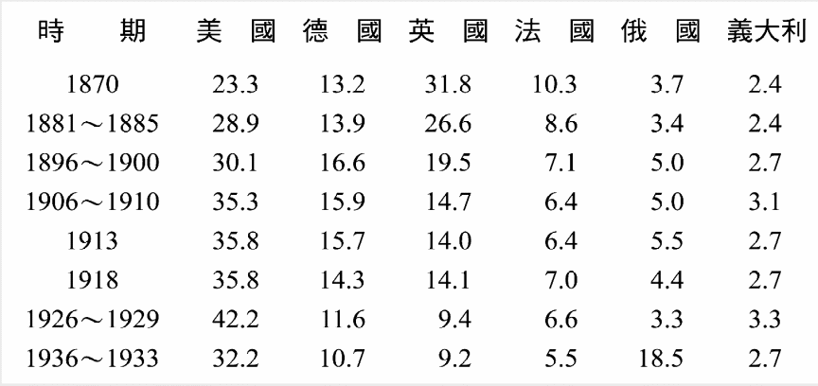
27.根據此表，美國為何在1881～1885年之間便超越英國？ (A)內戰結束，農工礦業高度發展而富強 (B)英國海外殖民失敗 (C)英法戰爭美國漁翁得利 (D)美國得到法國的幫助。
28.在1936～1938年間，各國生產百分率比1926～1929年間有滑落的現象，唯獨蘇聯除外，其原因何在？ (A)蘇聯開始擴張海外殖民地 (B)列寧實施五年計畫成功 (C)共產革命成功 (D)史達林實施五年計畫的成果。
- 「第一次世界大戰期間，特別關心弱小民族的自主權益，反對強欺弱，主張『民族自決』，頗具理想主義色彩」。請回答29-30題
29.上述所指是何人？ (A)克里蒙梭 (B)邱吉爾 (C)威爾遜 (D)羅斯福。
30.承上題，上述的主張，理想陳意過高，很難被功利掛帥、本位主義的政客所接受，但「民族自決」的民族主義在戰後仍繼續影響世界的政局，其對中國的影響為何？ (A)五四運動 (B)國民革命北伐 (C)南北分裂 (D)西安事變。
◎閱讀下列三段資料，請依之回答31-33題。
甲：「同胞們，暴君已經剷除……全國人民都為我們這個新的共和國和自由人權歡呼……現在國家最需要的是安定和平，大家應密切注意那些人是人民公敵；當今情勢危急，每個人都應按捺住自己的激情和個人觀點，為國家公益犧牲。法國人民除了高喊自由以外，決不能各行其是。」
乙：「自維也納和約以來，我們的國界未得合理的處置，對於國家安全危害甚大，高談闊論或所謂的多數表決，都不能解決問題──事實上這正是1848年的錯誤──解決問題的關鍵乃在鐵與血。」
丙：「我承認你們（英國人）現在是印度的統治者……我不反對你們留在我們的國家，但條件是你們必須以人民公僕的身分留在這裡。……我們不需要任何歐洲製的衣裳，我們會以自己生產的衣物維生。……我這麼說並非出於高傲，我知道你們有強大的武力……我們無力與你們開戰。但若沒有我們的支持，你們很清楚你們將陷於寸步難行的困境。」
31.以上三文共同的主張或關懷是 (A)國際主義 (B)自由主義 (C)軍國主義 (D)民族主義。
32.若以三文出現先後為序排列應是 (A)甲乙丙 (B)丙乙甲 (C)乙甲丙 (D)甲丙乙。
33.這三者中表現出主張民族建國與民主改革並進的精神是 (A)甲乙丙 (B)甲乙 (C)甲丙 (D)乙丙。
- 歐洲自從十七世紀中葉「三十年戰爭」結束後，靠著勢力相當的各國維持著「均勢」，此後歐洲幾乎主宰了兩個世紀的世界霸權。發展至十九世紀有些國家或統治者對所分配到的權力及利益感到不滿，因而企圖改變勢力均衡的政策，導致此後國際局勢詭譎、變化無常。請就下列敘述回答34-35題：
34.十九世紀那一種思想，導致各國追求本身的強大，忽略國際秩序？ (A)民族主義 (B)自由主義 (C)社會主義 (D)科學萬能論。
35.十九世紀那一次國際會議，破壞當時的國際秩序，促使歐洲各國秘密結成軍事同盟，終而爆發第一次世界大戰？ (A)維也納會議 (B)柏林會議 (C)巴黎和會 (D)華盛頓會議。
二、多重選擇題：每題2分，占30%
36.下列那些觀念或史實，可視為民族主義的濫用？ (A)希特勒假借民族問題發動侵略戰爭並屠殺猶太人 (B)史達林利用民族主義對內清算鬥爭，排除異己 (C)英美幫助以色列建國，導致日後以阿衝突不斷 (D)第一次世界大戰後，捷克、匈牙利脫離奧國獨立 (E)英美於第一次世界大戰後協助東歐國家獨立，以圍堵德俄
37.烏托邦式社會主義的主要倡導者為 (A)聖西蒙 (B)傅利葉 (C)歐文 (D)馬克思 (E)布朗
38.下列那些現象預示或證明了歐洲霸權的衰落？ (A)代表先進的「歐洲」一詞，逐漸為廣義的「西方」一詞所取代 (B)1930年代經濟大恐慌起源於美國產業及金融市場的蕭條 (C)二次大戰後亞、非國家紛紛獨立建國 (D)二次大戰後，歐洲各國開始了統合的呼聲 (E)美、蘇勢力的崛起
39.近代歐洲，民主政治演進的過程中，英國有那些重大的貢獻？ (A)最早婦女有選舉權 (B)最早的兩黨政治 (C)最早的內閣制 (D)最早廢除農奴 (E)最早成年男子獲得普選權
40.下列那些項目屬於十九世紀科技的成就？ (A)萬有引力定律 (B)進化論 (C)Ｘ光的發現 (D)蒸汽機的發明 (E)內燃機的發明
41.第一次技術革命之所以影響深遠，一個重要因素是因為它改進了交通運輸的效能，使整個社會都普遍受惠。請問下列那些交通工具的發明屬於第一次技術革命的成就？ (A)火車 (B)飛機 (C)馬車 (D)汽車 (E)汽船
42.浪漫主義對歷史的影響很大，不論是政治、藝術或文化方面都留下深遠的作用，那麼浪漫主義的主要主張為 (A)重視個體性，反對僵化的規律、通則所造成的束縛 (B)透過對理想、自由、個性的追求，在文學、藝術、音樂、思想、文化方面有卓越成就 (C)企圖找出普遍的人性原則 (D)強調人的情感與想像能激起創造力 (E)理智有局限性，人必須透過情感、想像與感受，才能更進一步了解世界的奧妙
43.有關美蘇冷戰時期的發展，下列敘述何者正確？ (A)冷戰起源於共產主義和資本主義之間的意識型態衝突 (B)冷戰時期美蘇雙方不斷有軍備（核武）競賽 (C)冷戰時期並無真正的戰爭爆發 (D)冷戰可說終止於蘇聯戈巴契夫主政時改採開放改革政策後與美國關係大為改善 (E)冷戰時期雙方陣營各自建立起自己的軍事防禦體系
44.論者經常將日本的「明治維新」與中國的「自強運動」相提而論，這是因為兩者之間有一些共同的特徵所致。下列各項敘述中，那些是兩者共同的特徵？ (A)兩者所從事的諸項改革，均由中央政府統一規劃，並付諸實行 (B)兩者改革的重要目標，都是在追求富國強兵 (C)兩者均企圖改革政制，以便建立近代國家的立憲政體 (D)兩者均是面對西方勢力威脅時所進行的改革 (E)兩者改革的結果，均使國家形成了中央集權體制
45.十九世紀日耳曼與義大利在統一過程中頗多相似之處，下列那些合乎史實？ (A)皆以奧國為其統一最大障礙，故統一戰爭的第一仗都是對奧之戰 (B)兩國建國的主角乃是政府官員與外交高手，而非民族主義革命家 (C)皆由一個邦國領導統一運動 (D)均由公民投票完成統一 (E)兩國建國乃憑藉武力與經濟實力
46.現代文明追求個人主義價值，也追求天下一家的理想，顯然地，民族主義對此二者皆構成相當的障礙，為什麼？ (A)民族主義本質上是一種集體主義，與個人主義相斥，而其民族本位立場也與世界大同的觀點不合 (B)講求民族至上與國家認同的民族國家政體，對於個性的追求和人權的保障，恐怕是無助的 (C)嚴格講究民族主義的定義，會製造永無止境的「少數民族」，使某些人自覺是受壓迫者，這將造成民族主義的癱瘓或毀滅 (D)任何一個民族國家內的人民，都可能進一步區別族群的差異，產生新的認同意識與要求獨立的呼聲 (E)民族主義從德國和義大利統一之後已經變質
47.第一次世界大戰導致那些帝國的解體？ (A)大英帝國 (B)德意志帝國 (C)土耳其帝國 (D)奧匈帝國 (E)俄羅斯帝國
48.工業革命的發展有助於民族主義的確立，以下敘述那些合於史實？ (A)工業革命後產生的社會主義，使全民打破階級隔閡走向民族認同 (B)工業革命後產生許多社會問題，資本家主張國家以強而有力的方式推動社會福利措施 (C)工業革命助長中產階級的勢力，他們主張民主自由，提高人民對政治的參與，因而增加人民對國家的認同感 (D)工業革命後，社會的資訊流通快速，人際互動密切，強化群體的觀念 (E)工業革命後，各國人民希望一個強大的國家打破封建疆界、掃平各地封建勢力，以建立良好的經濟環境
49.下列何者為兩次世界大戰間德國與義大利極權政治的共同特徵？ (A)實施一黨專政 (B)反對共產主義 (C)鼓吹向外擴張 (D)採取土地國有政策 (E)控制公眾輿論
50.十九世紀中，歐洲許多地區從浪漫思潮出發，進而對本民族的事務發生強烈的興趣。在此風潮下，許多知識分子開始關注自身的文化，發展出浪漫的國家意識。下列那些表現屬於此類？ (A)美國總統門羅主張：美洲是美洲人的美洲，歐洲人不宜干涉美洲事務 (B)愛爾蘭作家葉慈等人發起「青年愛爾蘭」活動，要讓愛爾蘭文化復活 (C)英國學者亞當斯密著書討論國家財富問題時主張政府不要干預經濟活動 (D)馬志尼等人發動「青年義大利」運動，希望統一義大利諸邦，建立國家 (E)德意志地區學者蒐集民間傳說故事，編撰成書出版，也有編寫字典辭書

